Психологические аспекты семейного образования
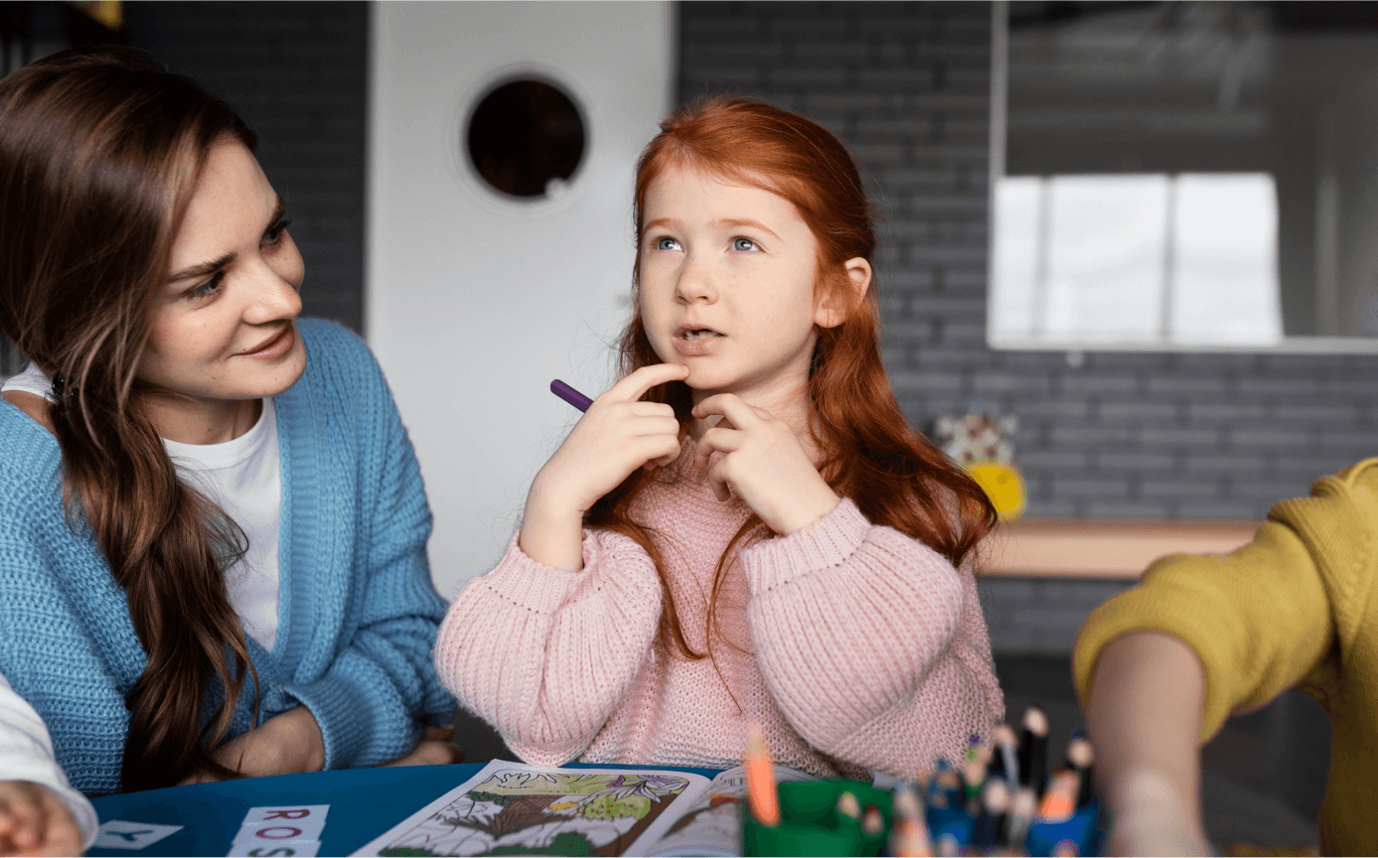

Выпускной из детского сада – всегда волнительное и долгожданное событие, однако больше, чем о прощании с садиком, родители думают о дальнейшем зачислении малыша в школу.
Чаще всего родители делают выбор в пользу той школы, куда идёт основная часть группы, чтобы не нарушать целостность коллектива, считая, что в знакомой компании детям будет легче освоиться.
Иные родители выбирают учебное заведение, наиболее близко расположенное к дому, чтобы ребёнок мог самостоятельно добираться.
Некоторые мамы и папы при выборе школы смотрят на её рейтинг и отзывы, изучая образовательную программу и преподавательский состав чуть ли не на «молекулярном» уровне.
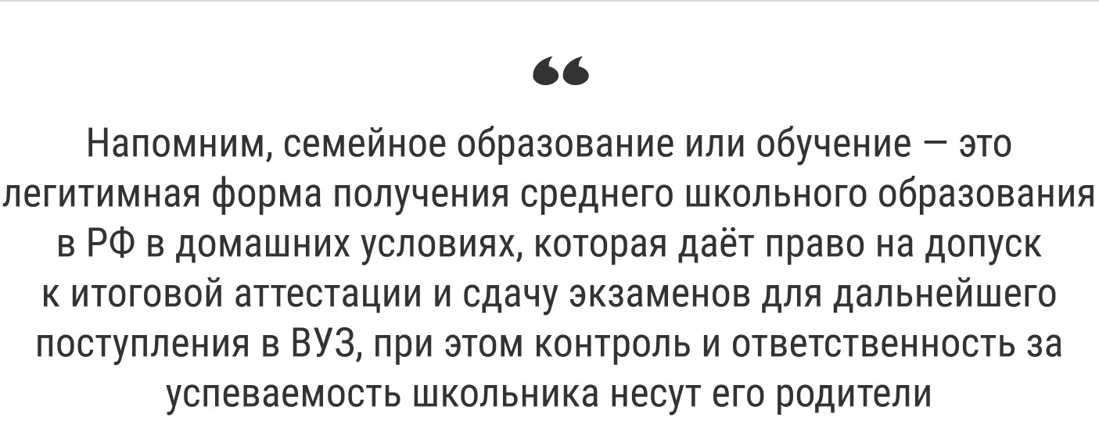
Какую бы школу и форму обучения ни выбрали родители, цель у всех одна – дать ребёнку хорошее среднее образование, которое станет надёжным трамплином в высшее учебное заведение.
Как выбрать форму образования для ребёнка
Конечно, не всегда выбор престижной школы с блестящим составом учителей гарантирует отличную успеваемость ребёнка, равно как и в простой школе без рейтинга ваши сын или дочь могут стать претендентом на золотую медаль, даже если вы на это не рассчитывали.
Дело тут не только (и не столько) в учебном заведении, но и в самом школьнике, его психологической и эмоциональной подготовке к новой вехе в своей жизни.
Почему родители выбирают Семейное Образование
Как отмечают психологи о Семейном Образовании причины могут быть разные.
Перечислим основные:
➥ Физиологическая особенность ребенка
➥ Психоэмоциональное состояние ребенка
➥ Эффективность домашнего обучения благодаря индивидуальному подходу к обучению
➥ Неудовлетворенность системой школьного образования
➥ Семейная традиция
Большинство психологов говорят о семейном образовании как о возможности получить нормальное школьное образование, когда ребёнок не может ходить в школу в силу каких-то обстоятельств. Но их отношение к домашнему обучению различно.
«Семейное образование — это отличная возможность получать качественное образование, минимизируя усилия на дорогу и организационные вопросы», - считает детский психолог Ольга Орлова.
Член общества когнитивной психотерапии Евгения Батумова утверждает: «Крайне редко, но это может вызвать сложности с социализацией. Нужна поддержка со стороны родителей, внесение дополнительных активностей».
Мнения разные, а выбор делать только родителям!
Как понять, что вашему ребёнку подойдёт семейное обучение
Допустим, родители выбирают конкретную школу, мотивируя высоким качеством преподавания, что, несомненно, на пользу и в интересах ребёнка. Но не всегда этого достаточно для успешного обучения.
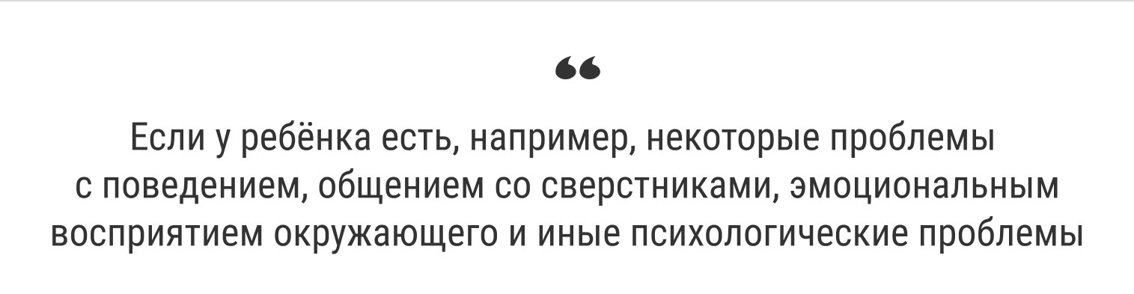
Некоторые «звоночки» идут ещё из детского сада, а что-то мы замечаем в ребёнке только на школьной скамье. Бить тревогу не стоит, если вы не учли эти нюансы заранее, но задуматься есть над чем...
Возможно, вам и вашему ребёнку подойдет вариант семейного обучения, тем более что перейти на него можно в любой момент!
Каких психологических проблем можно избежать, выбрав Семейное Образование
Рассмотрим главные психологические проблемы школьника, которых можно избежать на семейном обучении, а также риски, с которыми он сталкивается на Семейном Образовании.
1. Социальное и материальное неравенство
Не каждый родитель имеет финансовую возможность купить школьнику брендовый рюкзак и дорогой смартфон. Сверстники могут акцентировать на этом внимание и даже дразнить менее состоятельного школьника, не задумываясь о том, что он растёт в многодетной семье или его воспитывает один родитель.
А причин экономить может быть множество… Ребёнок с последней моделью телефона чувствует своё лидерство, а одноклассник с кнопочным – свою неполноценность.
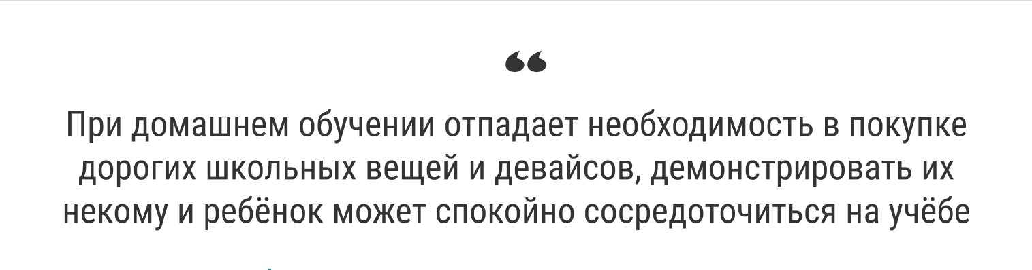
Однако, отгородить его от окружающего мира невозможно. Учась в школе, ребёнок становится более гибким и справедливым по отношению к другим, учится адекватно воспринимать критику и делать правильные выводы.
2. Информационная перегрузка
Школа даёт много полезной информации, порой даже больше, чем способен запомнить ученик, а некоторые дети не могут усвоить и базовые знания.
Сейчас помимо основных дисциплин появляются новые, в некоторых школах появляется второй иностранный язык. Детей пугает большой объем информации, появляется страх не успеть прочитать, не запомнить или забыть материал.
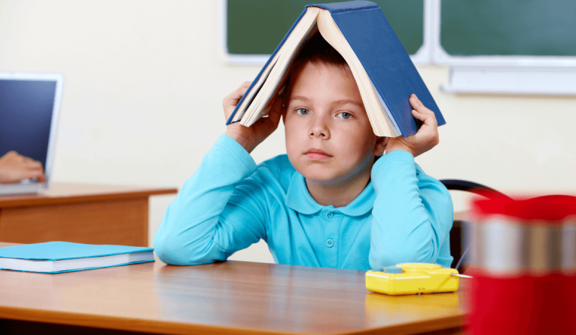

Семейное образование предлагает индивидуальную программу обучения, как, например, когда ученик сам решает, сколько и когда учить и читать, распределяя нагрузку так, как ему комфортно. Соответственно ученик легче запоминает и понимает материал, а ненужная информация отсеивается. Тем более, урок ребёнка на СО не ограничен 45 минутами, как в школе.
Однако, имея дома доступ к интернету и телевидению, можно запутаться в потоке информации: соцсети и ролики могут легко запудрить мозги ребёнку, если родители пустят ситуацию на самотек.
3. Конкуренция в успеваемости
С первых дней в школе родители настраивают ребенка на отличную учебу, ожидая высоких отметок и участия во всех олимпиадах. В погоне за оценками ребенок начинает негативно воспринимать одноклассников, которые его опережают, все это подкрепляется сравнениями как со стороны учителей, так и родителей.
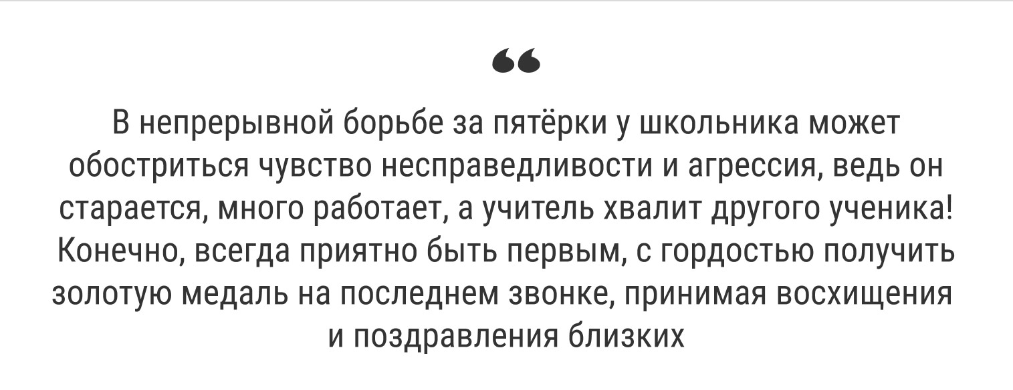
Но нужно быть психологически устойчивым, чтобы пройти этот путь до медали. На семейном обучении школьник не участвует в этой гонке, ему не нужно ничего никому доказывать. Он несёт персональную ответственность за усвоение материала только перед собой и родителями.
Однако, здоровая конкуренция может быть полезна и необходима, хорошо, когда у ребёнка есть ориентир, образец для подражания, идеал, к которому он стремится. В конкуренции он развивается и становится лучше.
4. Время
Школа отнимает достаточное много времени, которое не всегда рационально распределено. Некоторые кружки и факультативы входят в обязательную программу, уроки проходят по установленному графику, за 45 минут учитель должен преподать материал урока в среднем для 25 человек, а в зависимости от дисциплины в классе эффективное использование времени может сводиться к минимуму.
На семейном обучении школьник посвящает занятию столько времени, сколько ему необходимо, выбирая комфортный промежуток дня, сам решает, когда отдохнуть или прерваться на обед.
Однако, дома школьник может расслабиться, ведь вокруг столько соблазнов: телевизор, приставка, интернет… Хорошо, если ребёнок от природы сознательный и ответственный, в противном случае, родители должны привить ему эти качества.
5. Физическое здоровье
Многие болезни «помолодели», все больше детей страдают заболеваниями ЖКТ, миопией, анемией, испытывают проблемы с иммунитетом. Не все дети привиты от серьёзных заболеваний, как это было положено в советское время. Физическая активность школьников также оставляет желать лучшего, в чём большую роль играют гаджеты, от которых детей просто не оторвать.
В школе более слабые физически дети чувствуют себя неуверенно, и даже могут подвергаться травле. Обучение дома позволяет избегать такого психологического давления, ребёнок сосредоточен на учёбе и его физическое состояние интересно только его любящим родителям.
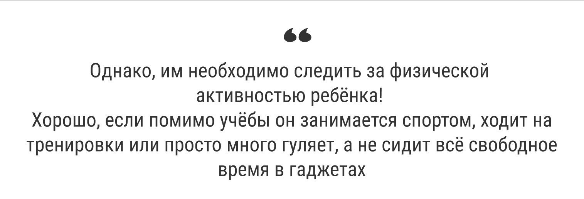
6. Конфликты
У каждого школьника хотя бы раз возникает конфликтная ситуация в школе: с учителем или с одноклассниками. Стрессоустойчивые дети могут легко пережить и выйти из конфликта, дети более чувствительные и уязвимые будут долго таить обиду и раздражение в случае столкновения интересов.
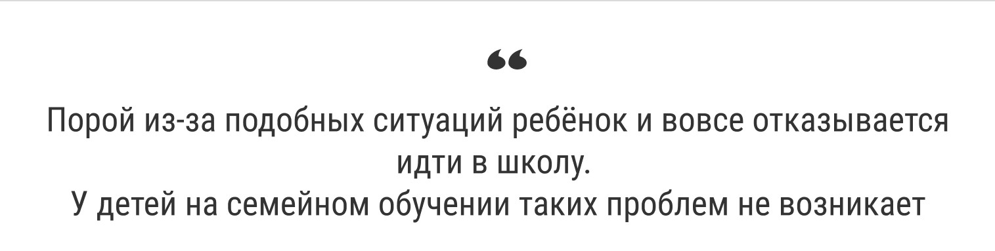
Однако, есть риск конфликта с родителями. Как уже отмечалось, ответственность за качество образования лежит на них; отсюда дополнительный контроль и внимание, которые часто не нравятся ребёнку.
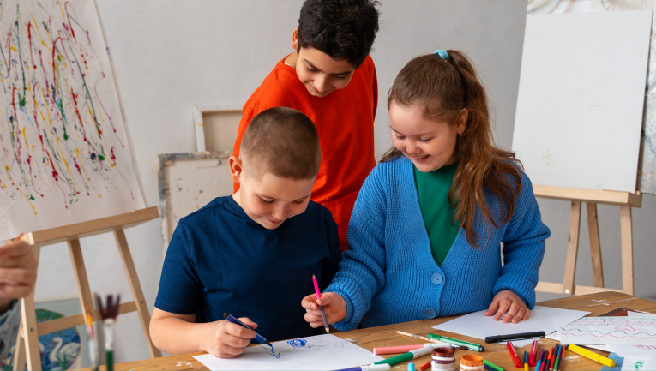
Как происходит социализация ребёнка на Семейном Образовании
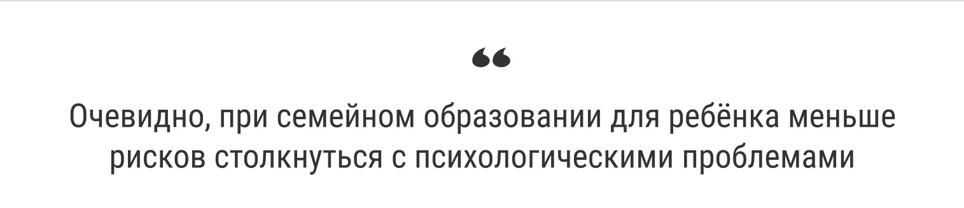
Но у некоторых психологов возникает другой, вполне справедливый вопрос: а как же социализация школьника?
Он ведь должен находиться среди сверстников, так ему проще адаптироваться к окружающей среде, а это необходимо не только для получения образования, но и для становления полноценным членом социума.
Когда детей объединяет общее увлечение, общение может быть куда эффективнее, полезнее и приятнее, чем в стенах школы, где социализация ребёнка может быть осложнена, например, дурным влиянием одноклассников или вышеупомянутым социальным и материальным неравенством.
Всё чаще психологи, рассуждая о семейном образовании, приходят к выводу, что школа вообще мало влияет на социализацию детей. Социализация и мотивация ребёнка во многом зависят от него самого и заложенных в семье традициях и ценностях.
Психологи о семейном образовании
И напоследок: если вы твердо решили выбрать Семейное Образование для своего ребёнка, стоит прислушаться к совету психологов:
✓ Ребёнок должен учиться, а не просто сидеть дома. Ему необходим свой график занятий, более гибкий, чем в школе, но график. Родитель должен контролировать процесс обучения.
✓ Ребёнку необходимы физические нагрузки, будь то спортивная секция или простые прогулки. Это полезно не только для здоровья, но и для общения с другими детьми.
✓ Нельзя допускать, чтобы ребёнок «залипал» в гаджетах. В первую очередь, интернет для него – источник информации, а уже потом – развлечения. Компьютер, смартфон и планшет – прежде всего, его рабочие инструменты.
✓ Регулярно разговаривайте с ребёнком о том, что он узнал нового, какую работу проделал, нравится ли ему предмет и почему. Чувствуя вашу заинтересованность и участие, ребёнок проявит больше энтузиазма в учёбе.
✓ Родители должны разделять ответственность с ребёнком, делать ему поблажки и жалеть лишний раз ни к чему, он и так находится дома, о чем мечтает наверно каждый школьник. Ребёнок должен понимать свою ответственность за результаты обучения.
Соблюдайте эти правила, любите и чувствуйте своего ребёнка, и пусть образовательный процесс станет комфортным и эффективным для вас обоих!

